**开始时间 2017-7-22~2017-10.8（截止国庆放假时间）**

7.22

7.21号晚，已将后台需求整理完成（约70个子功能）

API需求整理，接口归纳及统计（约120个接口）

7.23

数据库设计，分为6个模块，46个表

account：账户模块

question：问题订单模块

shop：商店模块

system：系统模块

dynamic：个人动态（互助圈）模块

health：健康模块

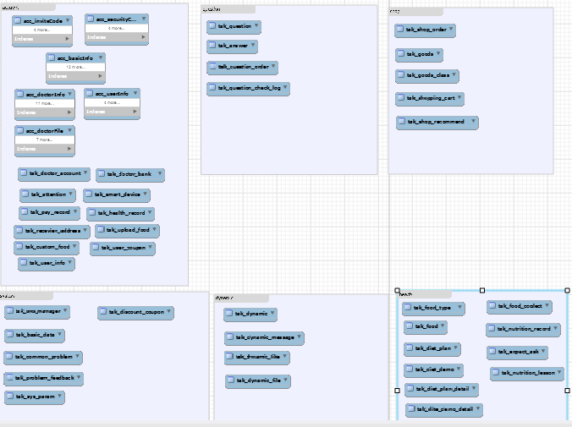

github项目搭建

7.24

确认开发服务器（ps：在家里开发及测试的时候会将项目搭建在自己的服务器上测试，初步通过后将项目更新到公司服务器下）

搭建个人服务器，将设计文档，数据库文档及项目push至github

搭建MAVEN工程，可以进入开发阶段

7.25 - 7.30

API开发：20%（ps：包括文档）

7.31 - 8.6

API开发：40%

8.7 - 8.13

API开发：60%

8.14 - 8.20

API开发：80%

8.21 - 8.27

API开发：100%

8.28 - 9.3

API开发测试及问题修复

9.4 - 9.10

后台开发：25%

9.11 - 9.17

后台开发：50%

9.18 - 9.24

后台开发：75%

9.25 - 10.1

后台开发：100%

10.2 - 10.8

整体测试及问题归纳修复，搭建线上服务器